

Las huellas de La Barraca 2008
Escenarios de la Guerra de la Independencia, 1808-2008

Organiza y produce:
Sociedad Estatal de Conmemoraciones Culturales (SECC)

Director de Las huellas de la Barraca y asesor teatral de la SECC:
César Oliva

Coordinadores técnicos SECC:
Laura González
Juan Lozano

Fecha:
Del 1 al 21 de julio de 2008

Rutas, Aulas/Grupos de Teatro, obras y autor:

Ruta 1: Castilla La Mancha-Extremadura-Andalucía
Grupo de Teatro de la Universidad de Vigo. Campus de Ourense
El Equipaje (basada en El Equipaje del Rey José)
De Benito Pérez Galdós
Director del Grupo de Teatro: Fernando Dacosta

Ruta 2: Castilla y León-País Vasco
Aula de Teatro de la Universidad de Murcia
Noche de guerra en el Museo del Prado
De Rafael Alberti
Directora del Aula de Teatro: Concha Lavella

Ruta 3: Aragón-Cantabria-La Rioja
Grupo de Teatro de la Universidad de Jaén
1808. Josef Botella en Logroño
De José María Trujillo, Pedro Jiménez y José Luis Fernández inspirado en textos de Félix Enciso y José Ignacio González
Director del Grupo de Teatro: José Luis Fernández

Ruta 4: Madrid-Castilla y León-Murcia-Comunidad Valenciana-Cataluña
Grupo de teatro de la Universidad Carlos III de Madrid
La Guerrilla
De José Martínez Ruíz Azorín
Director del Grupo de Teatro: Domingo Ortega

La Sociedad Estatal de Conmemoraciones Culturales (SECC), adscrita al Ministerio de Cultura, ha diseñado, un año más y para el verano de 2008, el programa cultural Las huellas de La Barraca con el que rememora una de las empresas más destacadas en el terreno de las artes y las letras españolas: la puesta en marcha de La Barraca por Federico García Lorca entre 1932 y 1936.
En esta ocasión, la SECC recupera la memoria de la Guerra de la Independencia, acontecimiento histórico fundamental para el comienzo de la modernidad en las artes y las letras hispanas, que sirve de plataforma para subir a las tablas temas como la Ilustración, la modernidad e incluso la aparición de un reaccionarismo que el mundo del teatro se encargó de cuestionar tiempo después.
En este nuevo programa, Las huellas de la Barraca. Escenarios de la Guerra de la Independencia, 1808-2008, la SECC se dispone a llevar -de la mano de cuatro Aulas/Grupos de Teatro pertenecientes a las Universidades de Vigo (Campus de Ourense), Murcia, Jaén y la Carlos III de Madrid- los textos de Benito Pérez Galdós, El Equipaje (basada en El Equipaje del Rey José); Rafael Alberti, Noche de guerra en el Museo del Prado; Félix Enciso y José Ignacio González, 1808. Josef Botella en Logroño y José Martínez Ruiz Azorín, La Guerrilla. Las Aulas/Grupos de Teatro recorrerán más de cincuenta localidades divididas en cuatro rutas: Castilla La Mancha-Extremadura-Andalucía; Castilla y León-País Vasco; Aragón-Cantabria-La Rioja; y Madrid-Castilla y León-Murcia-Comunidad Valenciana-Cataluña, respectivamente.
Las cuatro compañías han preparado el texto -convenientemente adaptado a los tiempos actuales- y el montaje, teniendo en cuenta la distancia que va de la experiencia de La Barraca a hoy. Esto ha hecho necesario un ajuste de planteamientos en la forma de representación (tablados en las plazas de los pueblos), transporte, escenografías, etc. Aunque se ha dejado a los grupos libertad para adecuar el proyecto al momento en el que vivimos, se ha insistido en partir de una serie de supuestos estéticos que recuerden de manera precisa la experiencia lorquiana. Los grupos han elegido lugares que suelen quedar al margen de las giras de teatro diseñadas por las compañías convencionales y geográficamente distantes de sus residencias, con el fin de poder continuar sus actuaciones, a lo largo del próximo curso académico, en ciudades próximas a sus universidades.
El modelo de financiación para poder llevar a cabo este proyecto descansa en tres soportes: la SECC, las Aulas/Grupos de Teatro de las universidades seleccionadas y las instituciones locales que se van a visitar. La SECC ha concedido una ayuda a la producción de las obras, una bolsa de viaje a los componentes de los grupos universitarios y asume los gastos de desplazamiento, transporte, cartelería y programas de mano del proyecto. Cada universidad aporta la producción de los montajes, siempre bajo los criterios de movilidad que puso en práctica La Barraca. Las administraciones locales asumen los gastos de alojamiento, manutención y preparación de los espacios abiertos o cerrados. De esta forma es posible preservar otra de las peculiaridades de La Barraca, que fue ofrecer sus representaciones de manera totalmente gratuita.
Puesta en marcha del proyecto
El proyecto de Las huellas de La Barraca. Escenarios de la Guerra de la Independencia, 1808-2008 empezará el 30 de junio en la Residencia de Estudiantes de Madrid con la representación de La Guerrilla por parte del Grupo de Teatro de la Universidad Carlos III de Madrid y un fragmento de cada una de las otras tres obras que las distintas compañías llevarán a los escenarios durante este verano. Del 1 al 21 de julio recorrerán 51 localidades de 22 provincias pertenecientes a 12 Comunidades Autónomas por las que, si un día se oía el estruendo de los cañones, este verano se oirá el encanto de la prosa. Una nueva manera de demostrar que «sigue viva la vieja esencia del teatro», en palabras de García Lorca.

Tres años con La Barraca
En 2006 la SECC diseñó el proyecto Las rutas de La Barraca para rendir homenaje a la agrupación que, encabezada por Federico García Lorca, cambió de manera sustancial la escena española a partir de la II República. La Barraca, junto a las Misiones Pedagógicas de Alejandro Casona, y El Búho, Teatro Universitario de Valencia, dirigido por Max Aub, forman un triángulo fundamental para el conocimiento del teatro español de ese tiempo, además de haber supuesto la más profunda reflexión sobre muy diversas cuestiones, como el tratamiento de los autores clásicos o las formas de puesta en escena populares, llevadas a cabo con pocos medios. En su primer año de andadura el proyecto teatral contó con las Aulas/Grupos de Teatro de las Universidades Carlos III de Madrid, Valencia, Murcia y Santiago de Compostela que representaron, respectivamente, los Entremeses de Cervantes; El burlador de Sevilla de Tirso de Molina, Fuenteovejuna de Lope de Vega, y El Caballero de Olmedo, también de Lope, que formaron parte del repertorio que en su día García Lorca llevó por distintos pueblos de España.
En 2007, bajo el título de Las huellas de La Barraca 2007, la SECC diseñó un nuevo periplo teatral aunque en esa ocasión no se ciñó, como el año pasado, a recorrer exclusivamente los pueblos por los que pasó el escritor granadino. El repertorio escogido por la SECC para esta ocasión rindió homenaje a Francisco de Rojas Zorrilla en el IV Centenario de su nacimiento de quien las Aulas/Grupos de Teatro de las Universidades de Murcia y Jaén subieron a las tablas, respectivamente, Donde hay agravios no hay celos y Entre bobos anda el juego. Coincidiendo también con el 75 aniversario de Las Misiones Pedagógicas, el departamento de teatro de la Universidad de Puerto Rico representó el Retablo jovial, de Alejandro Casona. Por último, el Grupo de Teatro de la Universidad Carlos III de Madrid estrenó Títeres de cachiporra, de Federico García Lorca, obra con la que se rindió tributo al hombre que puso en marcha el proyecto de La Barraca.
A lo largo del verano de 2006 y 2007 las Aulas/Grupos de Teatro recorrieron prácticamente toda la geografía española actuando en 115 localidades de 15 Comunidades Autónomas.
El repertorio de Las huella de La Barraca 2007 prolongó su andadura entre los meses de febrero y abril de 2008 con el proyecto La Barraca a la sombra, organizado por la SECC con la colaboración de la Dirección General de Instituciones Penitenciarias del Ministerio del Interior, con el objetivo de llevar a 22 centros penitenciarios españoles las mismas obras con las que habían recorrido media España el verano anterior. En esta iniciativa participaron las Universidades de Jaén y Murcia con Entre bobos anda el juego y Donde hay agravios no hay celos y el Grupo de Teatro de la Universidad Carlos III de Madrid con Títeres de cachiporra, de Federico García Lorca.

Organiza y produce:


Participan:
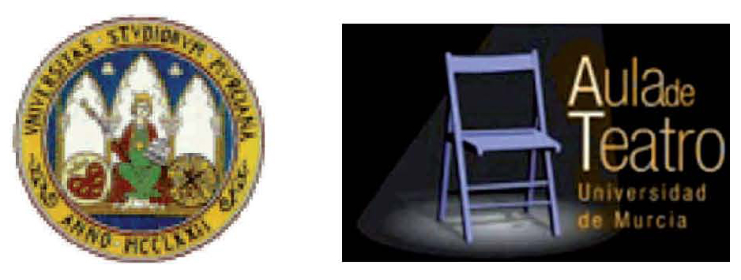

Con la colaboración especial de:

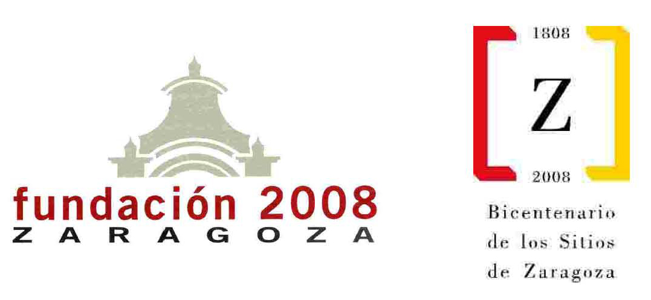
en la Ruta 3 a su paso por Aragón

Más información:
Gabinete de prensa
Sociedad Estatal de Conmemoraciones Culturales
Rosa Valdelomar, Mónica Hernández o Pablo Garrigues
91 310 02 46 o 616 42 26 36
prensa@secc.es / www.secc.es

